Марія Барна, Людмила Паук
Математика, 4 клас. Кейси компетентнісних завдань.
Кейс 1. Компетентнісні завдання на повторення
дій додавання і віднімання в межах 1000.
Завдання 1. Найдовша печера України.
Перша подорож Максима - у найдовшу в світі
гіпсову печеру – Оптимістичну, яка занесена
в книгу рекордів Гіннеса .
Численні хвилясті ходи печери довжиною близько
230 км схожі на лабіринт і ще не всі розвідані.

Замалюй клітинки лабіринту зі значенням числових виразів 230 та
познач вихід з нього.
540 – 310
940 - 610
640 - 380
80 + 160
150 + 90

420 - 130
750 - 520
940 - 710
640 - 410
170 + 50
вхід
540 +70
70 + 160
200 +130
180 + 50
540 - 310
190 + 40
810 - 580
140 +110
190 + 50
810 - 350

Завдання 2. Найвища печера України.
Зал для фестивалю «Соляна симфонія» у печері Соледар розрахований на 350 глядачів. ІV-ий фестиваль відвідали шанувальники мистецтва з різних країн – Франції, Австрії, України. Скільки було французів і скільки – австрійців, якщо українців було 190 чоловік, а українців і французів – 250 чоловік?
Розв’яжи задачу зручним для себе способом. Запиши коротку відповідь.
Відповідь:

Завдання 3. Куряче яйце.
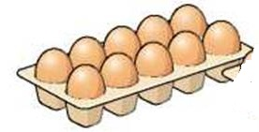

Мій тато купив лоток яєць з 10 штук.
Відомо, що середня маса курячого яйця 70 г.
Уважно прочитай кожне твердження, добре поміркуй і зроби свій висновок про те,
яке з цих тверджень істинне, а яке хибне.
Обведи у таблиці обрану тобою відповідь.

Твердження | Істинне чи хибне?
Якщо в лотку є яйце масою 75 г, то обов’язково повинно бути яйце масою 65 г. | Істинне | Хибне
Більшість яєць у лотку мають масу 70 г. | Істинне | Хибне
Половина яєць у лотку повинна мати масу більшу за 70 г, а інша половина – меншу за 70 г. | Істинне | Хибне
Маса всіх яєць може бути 700 г. | Істинне | Хибне
Маса всіх яєць повинна бути 700 г. | Істинне | Хибне

Кейс компетентнісних завдань на повторення дій множення і ділення.

Завдання 1. Енергозберігальні лампочки.
У школі, де навчається Марійка, уся шкільна спільнота дбає про економне використання електроенергії. Дорослі вирішили замінити звичайні лампочки на енергозберігальні.
Цього тижня в школу привезли 3 коробки таких лампочок по 8 штук у кожній і 5 коробок – по 4 штуки.
Скільки всього енергозберігальних лампочок
привезли в школу ?
Обери схему розв’язання задачі.
А ∙ - ∙
Б ∙ + ∙
В : + :
Запиши відповідний числовий вираз та знайди його значення.
Відповідь:

Завдання 2. Як можна берегти енергію?
В Україні діє доволі багато різних програм з енергозбереження.
Знайди значення виразу і дізнайся, скільки є таких програм.
Запиши відповідь на запитання: Скільки програм з енергозбереження діє в Україні?
540 : 9 + (320 : 8 + 63)
Відповідь:
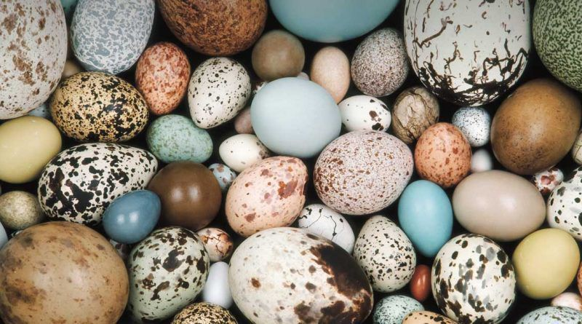
Завдання 3. Різноманітність яєць.
Досліджуючи таємницю яйця, Роман вперше дізнався, що шкаралупи яєць тварин різнобарвні. А ще яйця різні за формою, розміром, масою. Інформацію про масу яєць він записав у таблицю 2.

Таблиця 2."Види яєць та їхня маса".
Вид яєць | Середня маса  одного яйця (г) | Кількість цілих яєць в 1 кг (шт.)
Курячі | 70 | 14
Перепелині | 11
Гусячі | 200
Качині | 130
Індичі | 75
Страусині | 900
Ему | 780
Фазанів | 60

Хлопець часто купував курячі яйця в магазині в лотках або поштучно. Він захотів
довідатися, яка ж кількість цілих яєць вміщається в 1 кг. Знаючи середню масу одного курячого яйця, Роман вирахував, що в 1 кг їх може вміститися не більше 14 штук!
Скільки цілих яєць інших птахів може вміститися в 1 кг?
Спрогнозуй результат зручним для себе способом та заповни третю колонку таблиці 2.

